PRESSEMELDING

LANG VERSJON

Intelligent sveiseprosesstyring som konkurransefordel
Industri 4.0 er nå på alles lepper. Begrepet er et av de viktigste temaene i samfunnet, politikken og næringslivet. Men hva med digitalisering i bedrifter som jobber med metall? Hva har det å si for sveiseteknologi med forskjellige sveiseprosesser? Hvilken effekt har det at anlegg og komponenter finner sammen i digitale nettverk, og hva er fordelene for bedriftene? Lønnsomhet og konkurransedyktighet står i fokus her.
Analysere, optimalisere og dokumentere sveiseparametere. Sikre stabile sveiseprosesser med lavest mulig deformasjoner, og samtidig øke lønnsomheten. Alt dette er utfordringer for bedrifter som jobber med metall, dersom de vil være konkurransedyktige i fremtiden. Her spiller omfattende digitalisering en nøkkelrolle.
Et eksempel er prototypsenteret til Fronius ved anlegget i Wels, der mange digitale løsninger for sveiseteknologi og annet høyteknologisk utstyr allerede er i bruk. Prototypsenteret gir naturlig nok muligheten for outsourcing av prototypsveising. Imidlertid fungerer senteret også som en mal for hvordan industri 4.0 kan se ut i praksis.

Prototypsenter hos Fronius

Programmering "offline": mindre kostnader forbundet med nedetid og økt produksjon
For å øke effektiviteten programmerer bedrifter allerede sveiseprosessene sine frakoblet ("offline"). Arbeidet foregår uavhengig av robotsveisesystemene – noe som også er tilfellet hos Fronius på prototypsenteret. Resultatet er at sveiseteknikere ikke trenger å vente til pågående sveisearbeid er fullført for å programmere om roboten for nye oppgaver. I stedet kan de definere og simulere alle sveisesekvensene på forhånd, søm for søm.

Frakoblet programmerings- og simuleringsprogramvare, som Fronius Pathfinder, gjenkjenner aksegrenser og beregner startpunkter, sluttpunkter og kjørebaner. I tillegg setter programvaren automatisk posisjonspunkter. Samtidig visualiseres forstyrrende konturer, og sveisepistolposisjonene korrigeres tilsvarende på forhånd og ikke under de første sveiseforsøkene. Frakoblet programmering og simulering optimaliserer sveiseprosessen, øker produktiviteten og sparer unødvendige nedetidskostnader.
Effektivt og ressurssparende: robotstøttet overflaterengjøring ved hjelp av varm-plasma-teknologi

Hvis det skal oppnås sveiseforbindelser av høy kvalitet, slik det for eksempel kreves i bilindustrien, må metalloverflater frigjøres fra fremmedlegemer eller smussfilmer før sveising. Tidligere var det ofte behov for store mengder kjemiske rengjøringsløsninger, og hele overflaten til en komponent måtte behandles. Nå kan imidlertid organiske forurensninger og filmsmuss fjernes svært effektivt i forbindelse med industri 4.0:

Overflaterengjøringssystemet Acerios fra Fronius bruker varmt, aktivt plasma til dette. Roboten styrer sveisepistolen med plasmaflammen ved 1000 °C nøyaktig til områdene som skal rengjøres, og hvor sveisingen senere skal utføres. Rengjøringsplasmaet beveger seg deretter over metalloverflatene rundt seks meter per minutt. En betydelig effektivitetsøkning: I stedet for å rengjøre så rent som mulig, rengjør Acerios så rent som nødvendig. Det sparer ikke bare kostnader, men også miljøet.

Acerios: Fronius bruker plasma til overflaterengjøring

Forutsetningen for fremtidsrettet lysbuestyring: moderne og høyteknologisk utstyr
Hvordan kan man oppnå stabile sveiseprosesser med lite sprut som står for utmerket rotlagsdannelse, høy avsmeltingseffekt med redusert strekningsenergi per lengdeenhet, stabil innsmeltingsatferd eller konstante lysbuelengder? Svaret er digitale sveisesystemer med høy databehandlingskapasitet, enorm lagringskapasitet, ekstremt raske bussystemer og sist, men ikke minst, svært dynamiske trådmatere. Hos Fronius er det den høyteknologiske sveisesystemplattformen TPS/i som står for slike systemer. Den ledsages av innovative sveiseprosesser og prosessvarianter:

LSC (Low Spatter Control) kjennetegnes for eksempel av høy lysbuestabilitet og betydelig redusert sveisesprut. PMC (Pulse Multi Control) imponerer med ulike karakteristikker, deriblant forbedret pulskorrigeringsfunksjon eller den videreutviklede Synchro-Puls-metoden. Begge sveiseprosessene har innsmeltings- og lysbuelengdestabilisatorer. PCS (Pulse Controlled Spray-Arc) lar derimot brukerne skifte sømløst mellom pulslysbuer og spraybuer, slik at de unngår den problematiske overgangslysbuen.

Generelt sett forenkler slike innovative sveiseprosesser og karakteristikker bruken av sveiseutstyret, sparer tid og øker kvaliteten på sveisesømmene.

Innovativt og økonomisk: sveisetråden som sensor for automatiske korrekturer
Automatisert og fullstendig autonom sveising med feilfrie sveisesømmer – det er visjonen. Sveisesystemer skal automatisk kompensere for mellomrom, spenningstoleranser og andre uregelmessigheter. Med WireSense, SeamTracking og TouchSense tilbyr Fronius innovative assistansesystemer for forskjellige bruksområder, som øker effektiviteten ved sveising betydelig. Systemene gjør det mulig for sveiseroboter å tilpasse programmene sine med hensyn til sveisesømmens forløp – helt autonomt.

Dette reduserer mengden etterarbeid betraktelig. I tillegg vil man ikke måtte omprogrammere robotbanene i tilfelle avvik. Alle de tre assistansesystemene bruker dermed sveisetråden ikke bare som tilsatsmateriale, men også som sensor. Det er ingen begrensninger med hensyn til tilgjengeligheten av komponenter, slik det ofte er med laser- eller kamerasensorsystemer. Bedrifter sparer vedlikeholdsarbeid og utgifter forbundet med ekstra sensormaskinvare.

Lysbueovervåkning i sanntid med kamera
Det nyeste ArcView-kamerasystemet fra Fronius gir direkte sikt på lysbuen, noe som sørger for sanntidsovervåkning av den pågående sveiseprosessen. I kombinasjon med TPS/i-strømkilder genererer ArcView pulsstyrte bilder – nøyaktig i lysbuens mørke faser. Systemet kan levere bilder med høy oppløsning og ulik eksponering, som kombineres for å danne et detaljert HDR-bilde. Dermed kan sveiseteknikeren umiddelbart iverksette korrigerende tiltak om nødvendig.

Sveisedatabehandling med nettbaserte programvareløsninger
Innen sveiseteknisk produksjon stilles det ofte krav til åpenhet og sikkerhet, men også til produktivitet og tidsbesparelse. Her er det nødvendig med registrering av sveisedata for dokumentasjon og analyse. De øyeblikkelige tilbakemeldingene fra produksjonen hjelper med å optimere prosesser, overvåke systembetingelser og oppdage feil for å oppnå sikrere produksjon med høyere kvalitet.

Datadokumentasjonsprogramvaren Fronius WeldCube lagrer alle relevante data fra sveiseprosessen til dette formålet, noe som betyr at hver eneste sveisesøm kan spores. I tillegg er alle variantene av WeldCube nettbaserte programvareløsninger. Dette betyr at brukere kan få tilgang til WeldCube både via datamaskiner og mobile enheter og hente frem informasjon om hver sveisesøm. Systemet dokumenterer fremdriften av sveisearbeidet og evaluerer alle sveisesømmene ved hjelp av et trafikklyssystem.

WeldCube Basic (fronius.com)
Kamera og robot: punktnøyaktig måling av sveisede komponenter

Et moderne optisk målesystem – slik som det som brukes på prototypsenteret til Fronius – kontrollerer for vridning og komponentavvik opp mot CAD-designdataene for komponentene. Dette gjøres ved at en robot posisjonerer et spesielt kartleggingskamera på forskjellige punkter på komponentene. Før disse blir fotografert, kastes et lysgitter på komponentene.

Ved hjelp av dette lysgitteret gjenkjenner systemet konturene til komponenten og skaper et tredimensjonalt bilde. En spesiell programvare gjenkjenner mulig avvik fra de originale designdataene og evaluerer dem (sveiserekkefølge, vridning osv.). Resultatene fra måledataene brukes imidlertid ikke bare som kvalitetskontroll – de fører også til en permanent optimalisering av sveisearbeidet.

Et høyt nivå av autonomi: robotsveisesystemer med komponenter i et digitalt nettverk
Ulike komponenter i alle størrelser og fasonger krever intelligente sveisekonsepter. Fronius Welding Automation satser på plattformer innen robotikk. Dette gjør at standardiserte komponenter kan kombineres til et kundespesifikt sveisesystem. Sveiseroboter, håndteringsroboter og posisjoneringsinnretninger brukes. I tillegg er det også integrert byttestasjoner for sveisepistoler og kontaktrør, griperplasseringssystemer, komponentsluser for transport inn og ut, samt automatiserte hyllesystemer.

Den digitale nettverksintegreringen av alle disse komponentene samt den sentrale styringen muliggjør helautomatiserte prosesser under sveising og komponenthåndtering. Det sørger igjen for et høyt nivå av autonomi. I tillegg tilbys det grensesnitt for vanlige ERP-systemer og en web-API for dataoverføring til tredjepartssystemer.

HTW Robotic Welding Cell (fronius.com)

1003 ord, 8340 tegn, inkl. mellomrom

Bildetekster:

Bilde 1: Fronius Pathfinder – programvare for frakoblet programmering og simulering

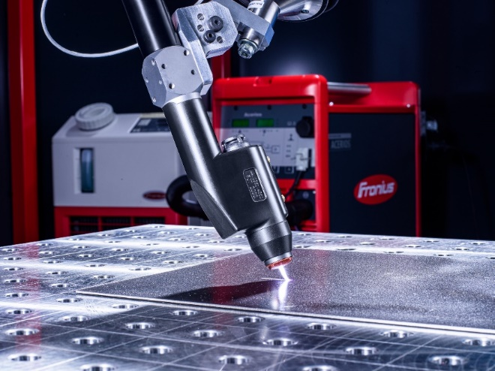
Bilde 2: Acerios varm-plasma-overflaterengjøringssystem, prototypsenteret til Fronius på anlegget i Wels

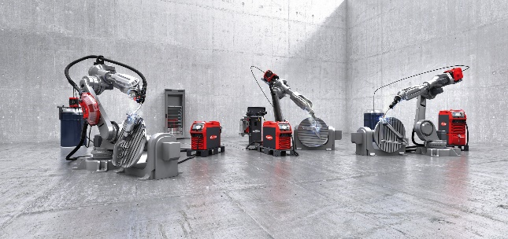

Bilde 3: Fronius-sveisesystemplattformen TPS/i Robotics

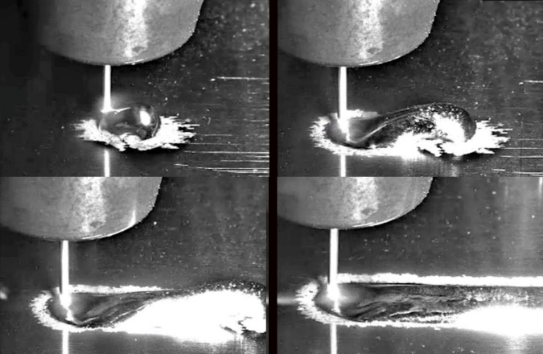

Bilde 4: Fronius ArcView: HDR-bilder med høy oppløsning for sanntidsovervåkning av sveisearbeid, prototypsenteret på anlegget i Wels

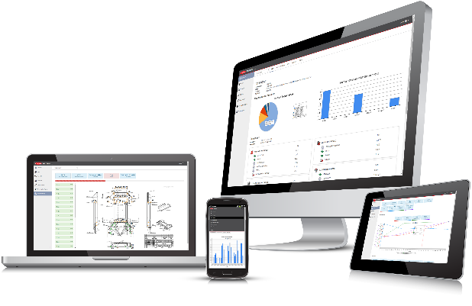
Bilde 5: Fronius WeldCube – den nettbaserte programvaren for dokumentasjon av sveisedata fungerer på frittstående datamaskiner så vel som på mobile enheter

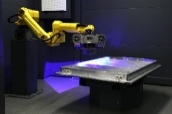
Bilde 6: Komponentmålingscelle ved prototypsenteret til Fronius på anlegget i Wels

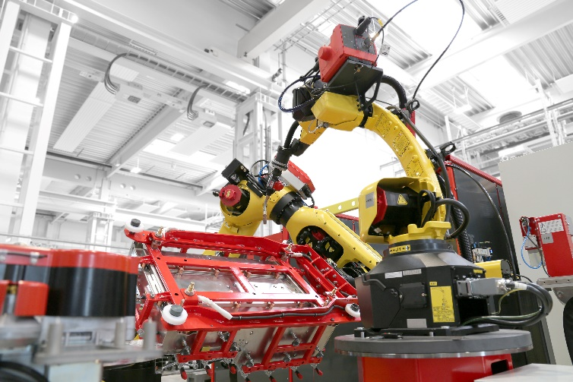
Bilde 7: Fronius HTW (Handling-to-Welding) robotsveisecelle, utstillingslokale på anlegget i Wels

Denne pressemeldingen og bildene er tilgjengelige for nedlasting fra filserveren vår.
Den tilhørende lenken sendes på e-post.

Forretningsområdet Perfect Welding
Fronius Perfect Welding er innovasjonsleder innen lysbuesveising og den globale lederen innen robotstyrt sveising. Som systemleverandør leverer Fronius Welding Automation også kundespesifikke, automatiserte og komplette sveiseløsninger, for eksempel for beholderkonstruksjon eller for cladding i offshore-sektoren. Strømkilder for manuelle applikasjoner, sveiseutstyr og et bredt spekter av tjenester kompletterer porteføljen. Med over 1000 salgspartnere over hele verden er Fronius Perfect Welding svært nær kunden.

Fronius International GmbH
Fronius International er et østerriksk selskap med hovedsete i Pettenbach og med øvrige anlegg i Wels, Thalheim, Steinhaus og Sattledt. Selskapet har 5660 ansatte på verdensbasis og arbeider innenfor områdene sveiseteknikk, solcelleteknologi og batteriladeteknikk. Fronius har 36 internasjonale selskaper og representanter i over 60 land. Dette gir en eksportandel på ca. 92 %. Innovative produkter og tjenester samt 1.321 tildelte patenter gjør Fronius til innovasjonsleder på verdensmarkedet.

Henvendelser rettes til:
Hovedkontor
E-post: sales.norway@fronius.com
Tlf: +47 32250110

Send en kopi av artikkelen til vårt kontor:
a1kommunikation Schweizer GmbH, Kirsten Ludwig,
Oberdorfstraße 31 A, 70794 Filderstadt, Tyskland
Tlf.: +49 711 9454161-20, e-post: kirsten.ludwig@a1kommunikation.de

Flere spennende reportasjer finner du på bloggen vår på blog.perfectwelding.fronius.com. Følg oss på Facebook (froniuswelding), Twitter (froniusintweld), LinkedIn (perfect-welding), Instagram (froniuswelding) og YouTube (froniuswelding)!

